【团体标准】远离登革热！关注《农村病媒生物可持续控制指南-蚊虫》
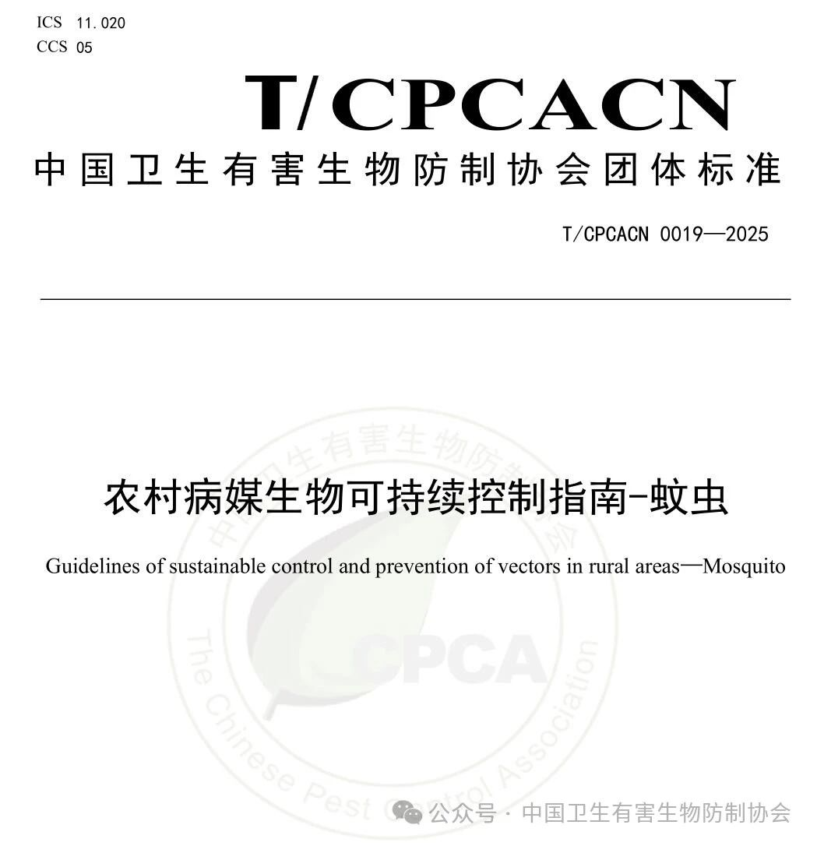
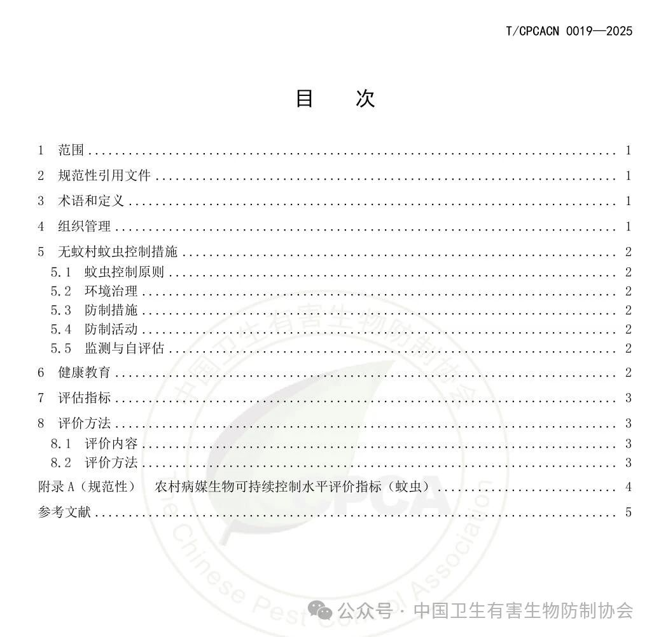
农村病媒生物可持续控制指南-蚊虫
000011 范围
本文件规定了农村蚊虫可持续控制的理念、组织管理、绿色控制措施、实施保障、评价指标、评价方法等技术要求。
本文件适用于省级以上卫生村、健康村、有意建设美丽乡村、未来乡村及其他乡村振兴的农村建设、评估等工作。
000012 规范性引用文件
下列文件中的内容通过文中的规范性引用而构成本文件必不可少的条款。其中，注日期的引用文件，仅该日期对应的版本适用于本文件；不注日期的引用文件，其最新版本（包括所有的修改单）适用于本文件。
GB/T 23797 病媒生物密度监测方法 蚊虫
GB/T 27771 病媒生物密度控制水平 蚊虫
GB/T 27775 病媒生物综合管理技术规范 城镇
T/ZJPCA 001 农村病媒生物可持续控制指南 四害
000013 术语和定义
下列术语和定义适用于本文件。
000013.1 病媒生物 vector
能通过生物或机械方式将病原生物从传染源或环境向人类传播的生物。主要包括节肢动物中的蚊、蝇、蜚蠊等，及啮齿动物的鼠类。
000013.2 蚊虫 mosquito
昆虫纲双翅目蚊科的昆虫，分为卵、幼虫、蛹和成虫4个虫态。
000013.3 蚊虫密度 density
在单位时间或一定区域中蚊虫的数量。
000013.4 农村 village
本标准的农村，主要是指农村居民的居住生活和休闲区，坐落在居民居住区内的单位。本标准涉及的范围为居住生活和休闲区及其边缘向外延伸100 m的区域。
000013.5 病媒生物可持续控制 sustainable vector management (SVM)
以生态系统为管理单位，通过病媒生物可持续的监控技术、可持续管理措施、可持续的人力资源以及可持续的财政支持，利用自然控制因素，将病媒生物密度控制在规定水平之内。
000013.6 无蚊村 mosquito-free village
遵循病媒生物可持续控制理念，通过广泛动员，健康教育、村民参与，环境改造和处理，清除和管理蚊虫孳生地，辅以物理、生物等方法综合控制，将蚊虫密度控制在规定的水平之内。
000014 组织管理
000014.1 按照“村民自愿，村里自建和自管”的原则建设无蚊村。成立无蚊村综合管理工作小组，由村主要领导担任组长，设立专（兼）职管理人员，并明确组长、管理人员、巡查人员、其他成员以及各自工作职责和分工。
000014.2 制定蚊虫控制监测和控制计划，将蚊虫防制相关内容列入村规民约。
000014.3 动员党团员、志愿者和群众参与无蚊村的建设和管理。
000014.4 定期开展健康教育和健康促进，科普宣贯蚊虫控制知识和技能，动员群众支持、自觉参与无蚊村建设工作。
000014.5 巡查人员定期巡查责任区域，清除积水小型容器，不能清除的积水报工作小组处理。
000014.6 保存工作记录，组织体系、经费保障、健康教育、综合防制等相关工作文件、记录和现场照片存档保留。
000015 无蚊村蚊虫控制措施
000015.1 蚊虫控制原则
遵循“环境治理为本，物理、生物防制为主，化学防制为辅”的综合防制原则，参照GB/T 27775《病媒生物综合管理技术规范 城镇》和T/ZJPCA 001《农村病媒生物可持续控制指南-四害》中蚊虫控制措施控制蚊虫。
000015.2 环境治理
000015.2.1 村容村貌整洁，房前屋后生产生活用品有序堆放，不留卫生死角；村内路面平整，无积水洼地； 阴沟、明沟水畅通。
000015.2.2 家畜家禽养殖应设置合理的防蚊防蝇设施和排水系统，每周更换牲畜饮水槽(盆)内的饮用水，及时处理禽、畜粪。
000015.2.3 住房屋顶的反梁结构和平房顶有排水系统，雨棚宜改建成斜坡，雨后注意清除淤泥和疏通；储水箱应加盖密封。户厕贮粪池密闭、无渗漏。
000015.2.4 房前屋后及村内环境中无纸杯、一次性饭盒、泡沫盒、塑料袋、碎碗、饮料罐、废桶、废竹木等易积水的垃圾和容器；水缸、水池、酒瓶、酒坛、瓦缸、石臼、石槽、陶罐等，暂时闲置未用的容器应加盖和翻转倒放；废旧轮胎存放在避雨场所或打孔处理；村内无旱厕和粪缸。
000015.2.5 水生植物容器、盆景托盘每周换水或清除积水，或者用泥砂填充容器，或改水植为土植；砍伐竹子应即砍即除根，对于遗留的竹筒应“米”字形劈开或沙料填平；用沙料填充堵塞树洞、竹洞；在大型植物叶腋处打孔。
000015.2.6 水稻（茭白）田定期灌水和放水；疏通沟渠，清除淤泥、杂草，定期开水闸冲刷河道和沟渠。
000015.2.7 无人居住的房屋院落需要定期整理清扫，清理杂草。
000015.3 防制措施
000015.3.1 村内道路宜安装太阳能灭蚊景观灯，间隔距离80 m～120 m。住房周围宜间隔30 m～50 m安装一台小型灭蚊灯。
000015.3.2 住房宜安装纱门纱窗等防蚊。
000015.3.3 下水道宜安装防蚊闸防蚊孳生，需做好日常维护。
000015.3.4 鼓励以糖诱饵桶等灭蚊装置诱杀成蚊，鼓励以防蚊油膜等制剂杀灭蚊幼虫。
000015.3.5 各型水体或水稻田宜放养泥鳅等鱼类。
000015.3.6 污水沟和下水道等难以清除的积水，每15天投放一次杀蚊幼颗粒剂。
000015.4 防制活动
定时开展重点场所的越冬蚊和早春蚊控制活动。
000015.5 监测与自评估
000015.5.1 在蚊虫活动季节每月监测1次，记录百户指数、人诱停落指数和路径指数。
000015.5.2 采用调查问卷的方式对村民蚊虫防制知识知晓率和无蚊村建设意愿进行抽样调查，内容包括调查对象蚊虫防制知识知晓率，蚊虫防制行为形成率和村民满意度等。
000016 健康教育
000016.1 在村口处及其他明显位置设置醒目的蚊虫防制标识。村民聚集活动场所和主要蚊虫孳生地设置蚊虫及相关传染病防制知识宣传栏。
000016.2 每年开展蚊虫及相关传染病防制相关健康讲座、宣传咨询活动等，通过宣传展板展示、播放科普视频、编发手机短信/微信、村内宣传喇叭等宣传蚊虫防制知识。
000017 评估指标
000017.1 百户指数小于5。
000017.2 人诱停落指数小于或者等于1。
000017.3 路径指数小于或者等于0.5。
000017.4 组织机构健全，日常管理和长效机制有效。
000017.5 村庄整体环境整洁，无卫生死角，垃圾日产日清。
000017.6 健康教育形式多样，科普可量化，内容科学可行，村民健康素养高，村民蚊虫防制知识知晓率≥90%。
000017.7 村民无蚊虫问题投诉。
000017.8 未发生蚊媒传染病本地病例或者聚集性疫情。
000018 评价方法
000018.1 评价内容
按照组织管理、健康教育、综合防制、密度监测、密度控制等五个方面进行评分，详细指标参照附录A。
000018.2 评价方法
000018.2.1 查看组织管理资料，查看村容村貌和健康教育宣传栏。
000018.2.2 在村民居住范围内，按照东西南北中选择不同方位的区域，随机抽样不少于50户，不足50户的全部检查。
000018.2.2.1 路径指数（外环境）检查以村庄中心为起点，村庄边缘为界，向东西南北方向任意行走不少于2000 m，检查记录行走路径数和蚊虫孳生阳性积水处数。
000018.2.2.2 百户指数（家居环境）检查居民室内和院落，检查记录户数和阳性积水容器数。
000018.2.2.3 人诱停落指数（外环境）检查随机选择2个村民聚居地中的绿化带（2个点相距100 m以上），在蚊虫刺叮高峰期，检查人员暴露一侧小腿，记录半小时内停落数。
附录A
（规范性）
农村病媒生物可持续控制水平评价指标（蚊虫）
